Datum: 12.02.2021
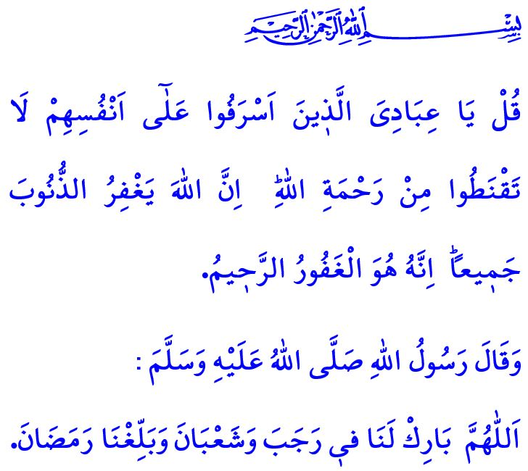
EINTRITT IN DAS GEISTIGE FRIEDENSKLIMA
Werte Muslime!
Wir freuen uns, das spirituelle Klima der drei Monate wieder zu erreichen. Morgen ist der erste Tag des Monats Radschab, der die frohe Botschaft des Ramadan ist. Die Nacht, die nächsten Donnerstag mit Freitag verbindet, ist die Nacht von Regaib. Lob sei dem allmächtigen Allah, der uns zu dieser Zeit der Barmherzigkeit und Vergebung gebracht hat. Salat und Salam an Mohammed Mustafa, der unsere Herzen mit der einzigartigen Schönheit des Islam, zusammengebracht hat. Gesegnet seien die drei Monate unserer geliebten Nation und der islamischen Welt und die Nacht von Regaib.
Verehrte Gläubige!
Jeder Moment unseres Lebens ist kostbar. Es gibt jedoch besondere Zeiten, in denen Allah der Allmächtige seinen Dienern seine Gunst und Gnade im Überfluss anbietet. Die Monate Radschab, Schaban und Ramadan sind die Tore der Reichhaltigkeit, die sich nacheinander öffnen. Diese außergewöhnlichen Zeiten sind ein Mittel unserer materiellen und geistigen Erlösung, unseres ewigen Friedens und Glücks. Die drei Monate sind die Gelegenheit, auf unser
Leben zurück zu blicken, das mit der Hektik in der Welt wie der Wind vergeht. Es ist Zeit nachzudenken, zu unserem Kern zurückzukehren, sich mit uns selbst zu versöhnen und unsere Spiritualität zu stärken.
Verehrte Muslime!
Im Koran wird mitgeteilt: “Sprich: O meine Diener, die sich selbst schaden, indem sie das Maß überschreiten! Gibt die Hoffnung auf Allahs Erbarmen nicht auf. Wahrlich, Allah vergibt alle Sünden. Weil er der Vergebende, der Barmherzige ist.” Nehmen wir also Zuflucht in die Vergebung und Gnade Allahs des Allmächtigen mit der Dankbarkeit, die gesegneten drei Monate zu erreichen. Lasst uns unsere Fehler, Mängel, Rebellionen und Ausschreitungen bedauern. Lasst uns unsere müden und verrosteten Herzen, in der Hoffnung auf die große Barmherzigkeit unseres Rabb, mit Reue reinigen.
Werte Gläubige!
Wenden wir uns in diesen heiligen Zeiten mit unserem ganzen Dasein unserem Rabb zu und bemühen uns, seine Zustimmung zu erlangen. Mögen unsere Herzen vor Mitgefühl erweichen und unsere Seelen durch Großzügigkeit entlastet werden. Unsere Seelen mögen gereinigt werden, indem wir uns von allen Arten von Sünden und nutzloser Arbeit fernhalten. Unser Motto soll lauten, mit Aufrichtigkeit und Wahrhaftigkeit zu leben und in Güte und Taqwa zu konkurrieren. Mögen unsere Sprachen und unsere Herzen mit der Bitte unseres geliebten Propheten beten: “Mein Allah! Mache die Monate Radschab und Schaban gesegnet für uns und bringe uns zum Monat Ramadan.”

Zümer, 39/53.
Taberânî, el-Mu’cemü’l-evsat, IV, 189; Ahmed b. Hanbel, I, 259. Generaldirektion für religiöse Dienste

